**CZone, Enemy, Hero**

Оскільки в нас гра – це клікер, тому нас не потрібно оновлювати її кожну секунду в методі Update(), а потрібно лише реагувати на кліки в певних місцях нашої гри. Для цього було створено певну ClicableZone(CZone).

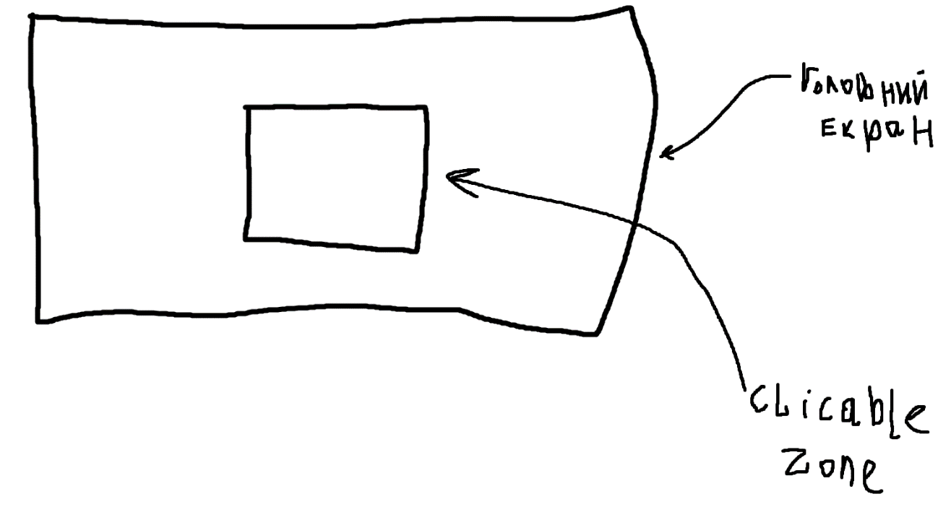

**Рис. 1 – CZone**

Коли відбувається клік по CZone, то в Unity в обробнику подій викликається той метод, який було вказано на дану подію. Для кліку по CZone – це OnClick(). Також в CZone є 2 приватних поля для ворога та героя, який буде наносити шкоду.

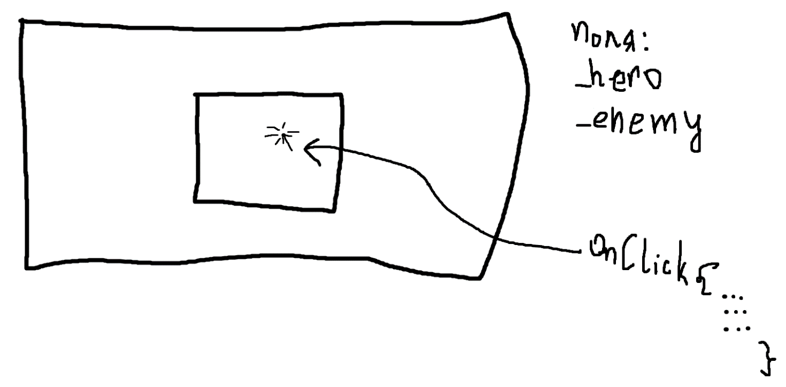

**Рис. 2 – Виклик OnClick**

Всередині OnClick() йде обробка удару героя по ворогу. Удари можна наносити допоки показник життя ворога є більшим за 0. Коли ж він стає меншим або рівним 0, то йде генерація нового показника здоров’я, збільшення рівня ворога і також збільшення шкоди героя(цю концепцію прокачування героя в майбутньому буде перероблено). Якщо буде йти натискання, на будь-яку іншу частину екрана(не на CZone), то нічого не буде відбуватися.

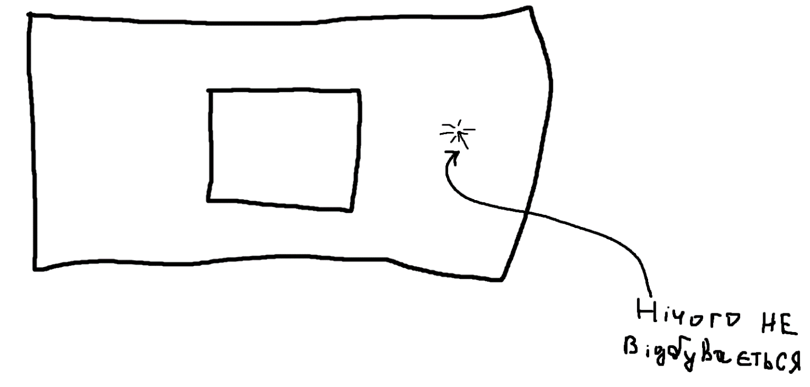

**Рис. 3 – Клік на будь-яку іншу частину екрана**